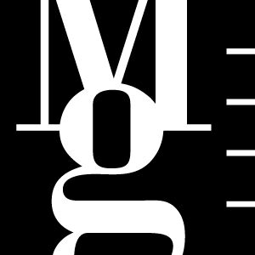
Pavel Sterec : Nehybná směna

Moravská galerie v Brně
Pražákův palác / Atrium, Husova 18
3. února – 27. května 2012
vernisáž 2. února 2012 v 17 hodin
Vstup volný

KURÁTOR VÝSTAVY
Petr Ingerle

Pavel Sterec (*1985, Praha) patří mezi výrazné mladé umělce. Jeho pozici na naší výtvarné scéně stvrzuje mimo jiné i účast mezi finalisty Ceny Jindřicha Chalupeckého v roce 2011.
Základem Stercovy práce jsou dlouhodobě promýšlené průzkumy, experimenty a konceptuální postupy reagující na nejrůznější druhy podnětů. Výsledek pak může nabývat různých podob — od tvorby komentovaných situací a performancí až po komplexní a promyšlené galerijní instalace. V nich autor využívá nejrůznější média — fotografii, objekty, zvuk, texty apod. Zajímají jej rovněž práce s muzejními exponáty, které nejsou primárně spojeny se světem umění a které představují zdroje metafor a prostředky k hledání zvláštních vztahů napříč kategoriemi, v nichž se předměty běžně prezentují. Ve své zatím poslední instalaci Nehybná směna autor využívá exotických reálií jako nástroje k univerzálnějším úvahám
o symbolickém kapitálu, fetišizaci hodnot a jejich devalvaci.

NEHYBNÁ SMĚNA
Téma výstavy Nehybná směna se odvíjí od popisu kamenných mincí Rai, které jsou dodnes částečně používány domorodými obyvateli mikronéského ostrova Yap. Příběh kamenných mincí slouží často jako názorný příklad k úvodním kapitolám o politické ekonomii, a kromě toho nabízí zajímavé paralely s dnešním světem umění.
Součástí Stercovy instalace je i replika kamenné mince vytvořená na zakázku v kamenické dílně dle autorových instrukcí. Důležité je, že je do značné míry odrazem původní originální mince a zároveň nabývá určitých nových symbolických hodnot tím, že v kontextu galerie může stejně dobře působit jako minimalistický objekt či skulptura.
Ačkoliv se nám směnný princip založený na prosté důvěře může zdát primitivní, nabízí se zde srovnání se státními zlatými rezervami donedávna užívanými v západní civilizaci. Ty rovněž málokdo viděl na vlastní oči, a přesto sloužily obchodování díky tištěným certifikátům —bankovkám, potvrzujícím jejich existenci. Jak připomíná ekonom Tomáš Sedláček (záznam jeho rozhovoru s Pavlem Stercem je součástí výstavy), ve skutečnosti je důvěra či spíše víra stále jedním ze základních prvků, na nichž je vybudován celý finanční svět.

HISTORIE KAMENNÝCH MINCÍ RAI
Na ostrově Yap, kde v principu neexistovaly podmínky pro směnný obchod, a tudíž ani potřeba směnného média — peněz (základní životní potřeby poskytovala okolní příroda) — je vznik kamenných platidel dáván do souvislosti s poptávkou po ozdobných předmětech. Jejich výroba vyžadovala jistou zručnost a úsilí. Tato vynaložená práce se pak stala pravým médiem a skutečnou hodnotou. Aby se tato hodnota stala hmatatelnou a trvalou, byla materializována do tvorby velkých kamenných disků (ty největší mají průměr téměř 4 metry a váží několik tun).
Vlastní hodnota kamenné mince se přitom neodvíjí pouze od velikosti, hmotnosti, řemeslného zpracování, popřípadě kvality materiálu, ale je podložena její historií. Typicky tím, zda někdo při její výrobě či náročném transportu z několik stovek kilometrů vzdáleného ostrova Pelao zemřel nebo na tom, kdo kámen v minulosti vlastnil.
Velké mince jsou dodnes používány pro zvláštní a důležité sociální transakce, jako svatby, politické dohody, symboly spojenectví, ale také jako výkupné a pod.
Zajímavou vlastností kamenných mincí je fakt, že jejich fyzická lokace je druhořadá a není tak nezbytné, aby je jejich majitel přímo vlastnil. Mince jsou často umístěny před veřejnými budovami a podél hlavních cest. Kvůli své váze a riziku poškození jsou jen málokdy přemísťovány a tak nerušeně spočívají na svých místech. Majitelé se spokojí pouze s tím, že na nich vyznačí danou směnu.
Tato nehybnost jde tak daleko, že pro transakce zůstala vhodná i mince, která při transportu skončila na dně moře. Přesto, že ji již nikdo nikdy nespatřil, pro její platnost postačilo, že se všichni shodli na tom, že tam někde musí být.

V minulosti Evropané přišli záhy na to, že lze snadno směňovat komodity s obyvateli ostrova Yap, když budou vyrábět vlastní kamenné mince a dovážet je na ostrov. Zajímavé je, jakým způsobem se domorodci vyrovnali s touto devalvací vlastní měny. Dovezené mince sice přijali, ale kvůli nízké hodnotě příběhů dovezených mincí byla i hodnota těchto mincí nízká, a to bez ohledu na jejich velikost.
Tento druh citlivosti k určitým symbolickým hodnotám a vědomí jejich kontingence (performativního stanovování) je typické pro svět umění v němž jsou hodnoty určovány různými faktory, mimo jiné také příběhem vzniku, historií vlastnictví atd. Aniž by tak autor nějak prvoplánově svým projektem usiloval o komentář či kritiku komodifikace umění, jeho instalace otevírá množství pozoruhodných otázek na toto téma. Jedna z nich se může například týkat symbolické hodnoty zaniklých uměleckých děl, o nichž máme písemné či vizuální záznamy. Představa nehybných statických peněz jako zdrojů symbolické hodnoty může evokovat putování člověka za uměleckými památkami. Dnešní elektronické obrazy mohou být na druhé straně zase přirovnány k neviditelnému cirkulujícímu peněžnímu toku.
Petr Ingerle, kurátor výstavy

PAVEL STEREC
*1985, Praha, Česká republika
VZDĚLÁNÍ
od 2007 – doposud
student Akademie výtvarných umění v Praze v ateliéru Vladimíra Skrepla a Jiřího Kovandy, předtím v ateliérech Zbigniewa Libery a Miloše Šejna
2011 stáž na Akademii výtvarných umění ve Vídni, ateliér Pawła Althamera
2004–2006 Fakulta výtvarných umění VUT v Brně, ateliér Tomáše Rullera

VYBRANÉ SAMOSTATNÉ VÝSTAVY
2011 Podezřívat, Galerie D9, České Budějovice
2011 Co udržuje elity při životě? (ve spolupráci s Vasilem Artamonovem), Galéria HIT, Bratislava
2010 Cožpak se pod stolem, který nás dělí, nedržíme všichni tajně za ruce?, Karlin Studios, Praha
2010 “Já bych raději ne”, Galerie Luxfer, Česká Skalice
2009 Nízké napětí, Galerie mladých, Brno
2009 Hypnóza a morálka, Galerie Jelení, Praha
2008 Den před večerem, Meet Factory, Praha
2008 Po proudu (ve spolupráci s Kateřinou Držkovou), Galerie 35M2, Praha
2008 Menší poštovní blamáž, 36, Olomouc

VYBRANÉ SKUPINOVÉ VÝSTAVY
2011 Cena Jindřicha Chalupeckého, DOX, Praha
2011 The Post project – Power to the People, The Australian Centre for Contemporary Art, Melbourne
2011 Píle, Galerie U Dobrého pastýře, Brno

2011 Prague Biennale 5, Microna, Praha
2011 Vystavovatel a jeho diváci, Dům umění města Brna, Brno
2010 Ekonomie nechtěných přátelství, Karlin Studios, Praha
2010 Prostor Z(i)lin(a), Krajská galerie výtvarného umění ve Zlíně, Zlín
2010 Ears Like Loops, Zona sztuki aktualnej, Łódź
2010 Bienále mladých, Dům U Kamenného zvonu, Praha
2010 Dziewięć tytułów, BWA, Zielona Góra
2010 Demonstrace prostoru, Dočasné centrum umění BLOX, Praha
2010 Kašpar noci, Futura, Praha
2009 Historická práce, Galerie Václava Špály, Praha
2009 Bílý papír, černá nevěsta, Prague Biennale 4, Praha
2009 Hlava, Karlin Studios, Praha
2008 Qui Vive?, 1. Moscow International Biennale for Young Art, Moskva

ATRIUM MORAVSKÉ GALERIE V BRNĚ
Atrium Pražákova paláce po celou dobu svého fungování od roku 1998 ztělesňuje záměr Moravské galerie v Brně nezůstat rezistentní vůči atakům progresivního umění, které se často vůči takzvaným kamenným institucím razantně vyhraňuje, ale naopak vycházet vstříc všem jeho aktuálním podobám. Ve snaze představit současné umění v co nejširší škále reprezentované všemi dostupnými médii střídají malbu, kresbu a fotografii, nová média, digitální technologie, prostorové a zvukové instalace a akce. Primární funkcí Atria Pražákova paláce je nabídnout zázemí a svobodný prostor mladým, již etablovaným umělcům. Tento svou programovou nabídkou zcela specifický výstavní prostor Moravské galerie v Brně je otevřeným fórem legitimního pásma s předpokládaným dosahem mimo hranice České republiky. Vstup do Atria MG je zdarma.

PARTNEŘI VÝSTAVY

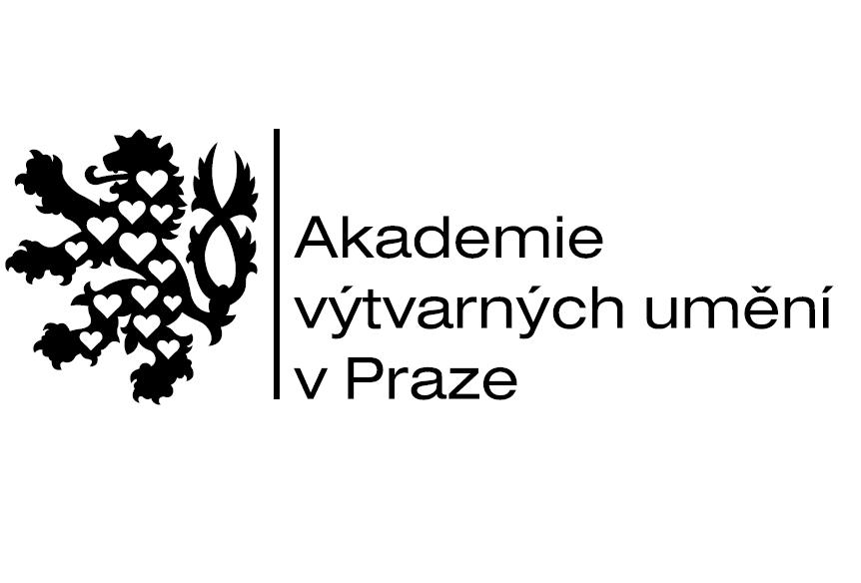

KONTAKT PRO MÉDIA
Martina Vašková, oddělení marketingu a komunikace, +420 724 516 672, +420 532 169 174
tisk@moravska-galerie.cz

